

编号：SGCC-SC-NC-JL-ZT-01

2011年编制

2019年修订

国网南充市嘉陵供电公司

突发事件总体应急预案

国网南充市嘉陵供电公司

2019年9月

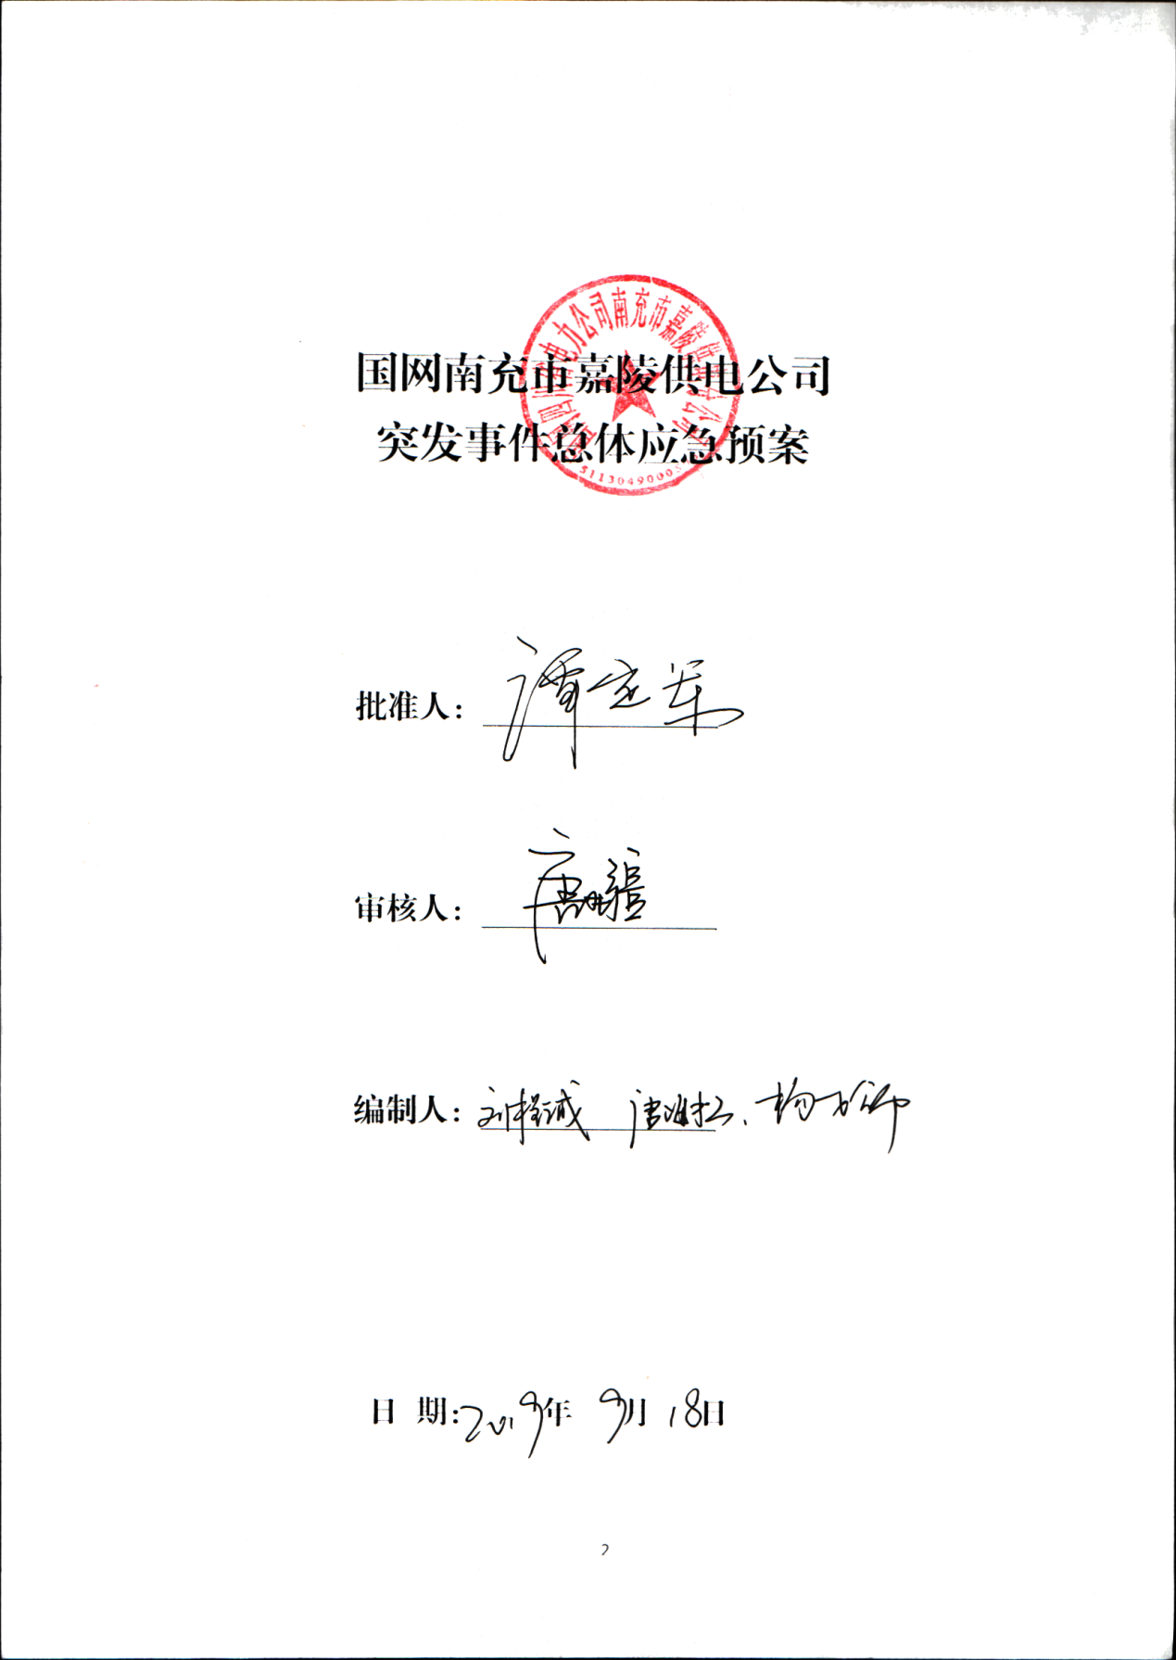

目 录

[1 总则 6](#_Toc11656)

[1.1编制目的 6](#_Toc10299)

[1.2编制依据 6](#_Toc19422)

[1.3适用范围 9](#_Toc12271)

[1.4工作原则 9](#_Toc14399)

[1.5预案体系 10](#_Toc23926)

[2 危险源分析 11](#_Toc24655)

[2.1公司概况 11](#_Toc14718)

[2.2危险源分析 11](#_Toc7473)

[2.3危害程度 12](#_Toc9988)

[2.4突发事件的分类 13](#_Toc8884)

[2.5突发事件的分级 13](#_Toc31835)

[3 组织机构及职责 14](#_Toc178)

[3.1应急组织指挥机构 14](#_Toc6525)

[3.2工作机构 14](#_Toc4251)

[4 预防与预警 18](#_Toc3569)

[4.1危险源监控 18](#_Toc14414)

[4.2预警分级 19](#_Toc12997)

[4.3 预警程序 20](#_Toc29860)

[4.4预警响应 20](#_Toc365)

[4.5预警解除 21](#_Toc29013)

[5 应急响应 21](#_Toc30340)

[5.1响应程序 21](#_Toc24875)

[5.2先期处置 22](#_Toc1997)

[5.3分级响应 22](#_Toc8344)

[5.4应急处置 22](#_Toc11991)

[5.5应急救援 25](#_Toc15911)

[5.6应急调整与结束 25](#_Toc22073)

[6 信息报告与发布 26](#_Toc8045)

[6.1信息报告 26](#_Toc9542)

[6.2 信息发布 27](#_Toc28242)

[7 后期处置 28](#_Toc18071)

[7.1 恢复与重建 28](#_Toc6649)

[7.2 调查与评估 28](#_Toc26613)

[8 应急保障 29](#_Toc20363)

[8.1应急队伍保障 29](#_Toc26202)

[8.2 经费保障 30](#_Toc12974)

[8.3 应急物资装备保障 30](#_Toc28446)

[8.4 通信与信息保障 30](#_Toc6776)

[9 培训与演练 31](#_Toc26522)

[9.1 应急预案培训 31](#_Toc32530)

[9.2 应急预案演练 31](#_Toc14014)

[9.3 专项应急预案管理 31](#_Toc25967)

[9.4 公司专项应急预案与总体应急预案关系 32](#_Toc10346)

[9.5 预案评审、发布和备案 32](#_Toc16834)

[10 奖惩 32](#_Toc8335)

[11 附则 33](#_Toc20119)

[11.1预案制定与解释 33](#_Toc17510)

[11.2 预案实施时间 33](#_Toc1463)

[12 附件 33](#_Toc12855)

[12.1国网南充市嘉陵供电公司应急组织机构框架图 34](#_Toc4426)

[12.2国网南充市嘉陵供电公司应急信息报送流程 35](#_Toc25739)

[12.3国网南充市嘉陵供电公司突发事件应急响应分级 36](#_Toc32457)

[12.4国网南充市嘉陵供电公司突发事件预警流程 43](#_Toc959)

[12.5国网南充市嘉陵供电公司突发事件应急响应流程 44](#_Toc2750)

[12.6国网南充市嘉陵供电公司应急组织机构及人员联系方式 45](#_Toc16716)

[12.7国网南充市嘉陵供电公司应急联系电话（政府部门） 46](#_Toc21361)

# 

# 1 总则

## 1.1编制目的

为有效提高国网四川省电力公司南充市嘉陵供电分公司防范和应对突发事件的能力，正确、有效、快速处置各类突发事件，最大限度地预防和减少突发事件及其造成的损失和影响，保证公司正常生产经营秩序，维护社会稳定和人民生命财产安全，制定本预案。

## 1.2编制依据

本预案依据以下法律法规、标准制度及相关文件，结合公司实际制定。

《中华人民共和国安全生产法》（主席令第13号）

《中华人民共和国突发事件应对法》（主席令第69号）

《中华人民共和国气象法》（主席令第23号）

《中华人民共和国防洪法》（主席令第88号）

《中华人民共和国防震减灾法》（主席令第7号）

《中华人民共和国特种设备安全法》（主席令第4号）

《中华人民共和国传染病防治法》（主席令第17号）

《中华人民共和国职业病防治法》（主席令第52号）

《中华人民共和国反恐怖主义法》（主席令第36号）

《中华人民共和国电力法》（主席令第24号）

《中华人民共和国食品安全法》（主席令第21号）

《中华人民共和国环境保护法》（主席令第9号）

《中华人民共和国消防法》（主席令第6号）

《生产安全事故报告和调查处理条例》（国务院令第493号）

《电力安全事故应急处置和调查处理条例》（国务院令第599号）

《气象灾害防御条例》（国务院令第570号）

《地质灾害防治条例》（国务院令第394号）

《中华人民共和国防汛条例》（国务院令第86号）

《电网调度管理条例》（国务院令第115号）

《突发公共卫生事件应急条例》（国务院令第376号）

《电力监控系统安全防护规定》（国家发展和改革委员会令第14号）

《企业安全生产应急管理九条规定》（国家安全生产监督管理总局令第74号）

《生产安全事故应急预案管理办法》（国家安全生产监督管理总局令第88号）

《关于加强安全生产事故应急预案监督管理工作的通知》（国务院安委办字〔2005〕48号）

《国家安全生产事故灾难应急预案》（国办函〔2005〕39号）

《国家突发公共事件总体应急预案》

《生产经营单位生产安全事故应急预案编制导则》GB∕T29639-2013

《电力企业应急预案管理办法》（国能安全〔2014〕508号）

《电力企业应急预案评审与备案细则》（国能综安全〔2014〕953号）

《国家能源局关于印发五项重点要求>的通知》（国能安全〔2014〕161号）

《电力行业反恐怖防范标准（试行）》

《四川省安全生产条例》四川省第十届人民代表大会常务委员会公告第90号

《关于印发<四川电力企业应急预案管理实施细则>的通知》（川监能安全〔2015〕33号）

《国务院办公厅关于印发<国家大面积停电事件应急预案>的通知》（国办函〔2015〕134号）

《国家电网公司应急管理工作规定》（国家电网企管〔2014〕1467号）

《国家电网公司应急预案管理办法》（国家电网企管〔2014〕1467号）

《国家电网公司应急预案评审管理办法（试行）》（国家电网企管〔2014〕1467号）

《国家电网公司应急预案编制规范》（国网安监〔2007〕98 号）

《关于印发<四川省电力公司突发事件应急预案管理办法>的通知》（川电安监﹝2010﹞72号）

《国家电网公司应急队伍管理规定（试行）》（国家电网生〔2008〕1245号）

《国家电网公司安全工作奖惩规定》(国家电网企管〔2015〕266号)

《四川省电力公司突发事件总体应急预案》（川电办〔2011〕43号）

《四川省电力公司应急队伍管理实施意见》（川电生技〔2009〕〕81号）

《四川省电力公司应急物资管理办法（试行）川电物资〔2010〕23号

《四川省电力公司抢险救灾现场标准化安全措施》（川电安监〔2010〕58号）

《南充市突发公共事件总体应急预案》（南府发〔2014〕22号）

## 1.3适用范围

本预案指导公司各类突发事件的应对和处置工作。

本预案指导公司各专项应急预案的编制。

## 1.4工作原则

**以人为本，减少危害。**突发事件的处置必须把保障人民群众和公司员工的生命财产安全作为首要任务，最大程度地减少突发事件及其造成的人员伤亡和各类危害。

**居安思危，预防为主。**严格贯彻预防为主的方针，牢固树立常备不懈的观念，防患于未然。始终坚持预防与应急并重，常态与非常态相结合，落实好突发事件风险评估、预测预警、物资储备、队伍建设等各项准备工作，提高应急综合处置能力。

**统一领导，分级负责。**落实国家电网公司、国网四川省电力公司、国网南充供电公司和各级政府的部署，在公司统一领导下，按照综合协调、分类管理、分级负责，属地为主的要求，开展突发事件预防和处置工作。

**考虑全局，突出重点。**采取必要手段保证主电网安全；通过灵活方式重点保障高危客户、重要客户应急供电及人民群众基本生活用电。

**快速反应，协同应对。**加强应急队伍建设，建立健全“上下联动、区域协作”快速响应机制，加强与市公司、各级政府的沟通协作，整合内外部应急资源，协同开展突发事件处置工作。

**依靠科技，提高素质。**采用先进的监测预警和应急处置技术、设施，提高应对突发事件的科技水平和指挥能力。充分发挥应急专家队伍和专业人员的作用，提高应对突发事件的能力。

## 1.5预案体系

1.5.1 根据公司组织机构和管理特点，应急预案体系按照总体预案、专项预案及现场处置方案设置。

1.5.2 总体预案从总体上阐述应急组织结构及职责，应急预防与预警、响应、处置和保障等基本要求和程序，是组织管理、指挥协调突发事件处置工作的指导原则和程序规范，是应对各类突发事件的综合性文件。

1.5.3 专项应急预案是针对具体的突发事件、危险源和应急保障制定的计划或方案，专项应急预案应制定明确的救援程序和具体的应急救援措施。

1.5.4 现场处置方案是针对特定的场所、设备设施、岗位，在详细分析现场风险和危险源的基础上，针对典型的突发事件，制定的处置措施和主要流程。

1.5.5 各类应急预案应根据实际情况的变化及时修订、完善。

# 2 危险源分析

## 2.1公司概况

国网四川省电力公司南充市嘉陵供电分公司是四川省电力公司全资公司，全民所有制员工116人，专职电工191人，年售电量90047万度，截止目前，公司供区内有220千伏变电站2座、110千伏变电站4座（另有域外4座），35千伏变电站7座（另有域外2座）。110千伏线路4条38.49千米，35千伏线路14条184千米。10千伏配变3783台148.713万千伏安（其中公变2393台57.918万千伏安、专变1390台90.795万千伏安），10千伏线路96条1629公里。

公司现承担着嘉陵区和南充经开区（省级园区、区级建制）的供电服务职责。管辖区内共有40个乡镇581个村、6个街道办82个居委会，幅员面积1278平方公里，总人口70万人。公司当前总用电户数286802户，其中高压用户1000户（城区387户、农村613户），低压用户285802户（城区101698户、农村184104户）。南充经开区（化工园）现有能投化学等入驻企业18户。

## 2.2危险源分析

**自然灾害类:**嘉陵区位于四川盆地东北部、南充市西南部、嘉陵江中游西岸，地处东经105°45′～106°0′之间，北纬30°27′～31°52′之间，嘉陵区具有四川盆地底部共同的气候特征：四季分明，冬暖、春早、夏热、秋雨、多云雾，年平均气温约17.5℃，降水量980～1150毫米，气候复杂多变，是自然灾害多发的地区，其中雷暴、洪涝、伏旱、雨雪冰冻、滑坡、山火、泥石流等灾害在局部地区较为突出。

**事故灾难类:**嘉陵区电网结构薄弱，电网110kV电源布点不足，地方电网供电质量较差,电网无功补偿严重不足，功率因素低。35kV变电站仍存在单线单变、串接供电。10kV配电线路供电半径长、无互供备用能力、供电可靠性低、末端电能质量差。同时市政基础建设施工造成输电线路迁改多，电网特殊运行方式多，运行方式变化大，电网安全风险突出。随着南充三区供区划转和电网的快速发展，基建施工、农网升级改造、营销业扩、大修技改任务十分繁重，安全控制难度大，同时野蛮施工、盗窃等外力破坏电力设施问题突出。

**公共卫生事件类：**各类公共卫生突发事件的发生，可能影响国网南充市嘉陵供电公司正常生产经营秩序。

**社会安全类：**嘉陵区电网有化工厂以及党政机关、医院、学校、大型商场等重要用户，这些单位或部门停电，将可能造成较大的社会影响和危害。随着经济社会不断发展，公司承担的安全供电责任和压力不断加大，参与社会事故灾害抢险，提供应急供电救援，履行社会责任的要求越来越高。

## 2.3危害程度

各种突发事件可能造成公司员工或人民群众人身伤害，导致电网、设施、设备大范围损毁和大面积停电，使公司正常经营秩序和企业形象受到较大影响，电网供电中断可能对地方经济发展和社会稳定产生较大影响。

## 2.4突发事件的分类

突发事件是指突然发生，造成或者可能造成严重社会危害，需要采取应急处置措施予以应对的自然灾害、事故灾难、公共卫生事件和社会安全事件。

根据突发事件的发生过程、性质和机理，以及嘉陵所处的地域特征，突发事件主要分为以下四类：

2.4.1自然灾害。主要包括水旱灾害、气象灾害、地震灾害、地质灾害等。

2.4.2事故灾难。主要包括各类安全事故、交通运输事故、火灾事故、设施和设备事故、环境污染和生态破坏事件等。

2.4.3公共卫生事件。主要包括传染病疫情，群体性不明原因疾病，食品安全和职业危害、动物疫情以及其他严重影响公众健康和生命安全的事件。

2.4.4社会安全事件。主要包括恐怖袭击事件、经济安全事件、网络信息安全事件、重要保电事件、电力服务事件、社会稳定事件、公共安全事件、群体性事件等。

各类突发事件往往是相互交叉和关联的，某类突发事件可能和其他类别的事件同时发生，或引发次生、衍生事件，应当具体分析，统筹应对。

## 2.5突发事件的分级

根据突发事件的性质、危害程度、影响范围等因素，公司各类突发事件分为四级：Ⅰ级（特别重大）、Ⅱ级（重大）、Ⅲ级（较大）和Ⅳ级（一般），Ⅰ级为最高级别。

突发事件的分级标准按国家及其相关部门、国家电网公司、国网四川省电力公司及国网南充供电公司的有关条例、规定执行，在公司专项预案中具体明确。

# 3 组织机构及职责

## 3.1应急组织指挥机构

3.1.1国网南充市嘉陵供电公司应急指挥中心

指 挥 长：公司总经理、党委副书记

副指挥长：公司班子其他成员

成 员：各部门主要负责人、各供电所主要负责人

3.1.2应急指挥中心主要职责

（1）贯彻落实国家应急管理法律法规及相关政策，贯彻落实国家电网公司、省、市公司应急规章制度及相关工作部署和决策；

（2）接受国网南充供电公司的领导，研究建立和完善公司应急体系；

（3）研究决定公司应急工作重大决策和部署；

（4）统一领导公司应急工作；

（5）负责各类突发事件应急处置工作的指挥、组织、协调。

## 3.2工作机构

3.2.1应急办公室

公司应急指挥中心下设应急办公室（以下简称“应急办”），办公室设在安全监察质量部（保卫部），负责自然灾害、事故灾难、公共卫生和社会安全类突发事件的归口管理。

应急办的主要职责是：

3.2.1.1在应急状态下，开展24小时专业化值班，负责各类突发事件和救灾抢险信息的收集、汇总和报送工作，负责与国网南充供电公司应急指挥中心和政府相关部门的联系协调工作；

3.2.1.2日常工作状态下，负责组织开展应急体系的建立完善、应急制度贯彻和落实、应急队伍组建和培训、应急物资计划编制和审定、应急预案编制、评审和演练、突发事件预防及预警等工作；

3.2.1.3负责突发事件信息分析、判断与评估；按照指挥长（副指挥长）要求，通过应急指挥中心平台下达应急处置指令，联系协调各职能小组工作和救灾队伍、装备、物资调配，汇集各职能小组、应急分中心工作情况，组织整理各类应急信息数据；

3.2.1.4经公司指挥长同意，宣布公司进入和解除应急状态，发布和解除突发事件预警，启动和终止事件响应。

3.2.2应急职能工作小组

为加强应急指挥中心统筹组织协调作用，在应急状态下，应急指挥中心按照职能分工下设九个职能工作小组，各职能工作小组组长由牵头部门（单位）负责人担任，各参与部门（单位）依据职责负责组内相应应急处置工作。各职能小组负责将本组工作情况、信息数据和阶段性总结向应急办报送。

3.2.2.1应急救援组：组织协调应急救援队携带特种救灾设备，在第一时间赶赴现场，承担灾情初步查勘、人员救助、危险源隔离、救援营地搭建等任务，为政府救灾、灾民安置、临时医疗点等公共机构提供应急供电和照明。

牵头单位：安监部

参与部门（单位）：发建部、营销部、运维检修部、办公室、恒通嘉陵分公司 、三新嘉陵分公司、各供电所

3.2.2.2救灾抢修组：负责组织中心和区域救灾抢修队伍、装备开展抢修工作；负责公司外援抢修队伍工作协调。运维检修部、发建部组员协调受损输变电设备设施抢修恢复工作；运维检修部组员协调受损城镇、农村配网设备设施抢修恢复工作；发建部组员协调受损电网基建设备设施抢修恢复工作；营销部组员协调受损营业设施和电能计量装置抢修恢复工作；发建部为应急抢修提供技术支撑。

牵头部门：运维检修部  
 参与部门（单位）：发建部、营销部、安监部、恒通嘉陵分公司、三新嘉陵分公司、各供电所

3.2.2.3电网调度组：组织协调处理电网故障，保证电网安全稳定运行及电力电量平衡，及时恢复电网供电，根据应急指挥中心指令，对接调度启动电网备调电源。营销部组员协调调动营销体系，做好用电需求侧管理工作。

牵头部门：运维检修部

参与部门（单位）：营销部、各供电所

3.2.2.4通信保障组：负责协调处理通信故障，提供可靠的通讯、通信保障，满足救灾现场与后方指挥部的语音、视频、数据的双向传输需要，保证公司系统网络正常运行。

牵头单位：运维检修部

参与部门：营销部、恒通嘉陵分公司、各供电所

3.2.2.5客户服务组：负责动员组织客户服务系统，向社会停电客户做好沟通、解释、协调工作，指导高危和重要客户避灾救灾工作，及时将受灾高危和重要客户保电需求向应急指挥中心汇报，组织公司系统应急发电车（机）调配，为高危和重要客户保电。其中运维检修部组员协助做好城网客户服务工作，营销部组员协助做好农网客户服务工作。

牵头部门：营销部

参与部门：运维检修部、三新嘉陵分公司、各供电所

3.2.2.6新闻及公共关系组：负责沟通协调社会新闻媒体，按照应急指挥中心指挥长授权范围，负责媒体应对、舆情引导，对外宣传报道和新闻发布公司受灾情况和救灾抢险工作进度。其中，办公室组员提供公共关系协调方面的支持；营销部组员提供客户供电服务信息方面的支持；调控中心组员提供电网运行信息方面的支持。

牵头部门：办公室

参与部门：党建部、营销部、运维检修部、安监部

3.2.2.7治安交通保障组：负责协调处置公司系统治安、恐怖袭击，电力设施破坏、消防及交通方面的突发事件，负责协调掌握治安交通状况，维护现场治安秩序，为救灾抢险中人员、物资提供交通安全保障。

牵头部门：办公室

参与部门：安监部、运维检修部、营销部、各相关班组

3.2.2.8后勤保障组：负责联系协调设备物资供应厂家，组织应急物资储备仓库开展应急值班，组织应急救援物资、救灾抢险设备调拨、采购、运输等工作。其中，后勤部组员负责公司救灾人员生活保障，指导协调各灾区生活保障工作；协调药品等医疗物资购买和调配；发建部、财务部组员负责协调救灾项目、资金和保险理赔事宜。

牵头部门：运维检修部

参与部门（单位）：安监部、发建部、营销部、办公室、财务部、恒通嘉陵分公司、各供电所

3.2.2.9稳定及思想工作组：公司系统发生涉及稳定的突发事件时，按照指挥长（副指挥长）要求，各参与部门依照职责开展处置协调工作，负责各类突发事件中员工思想稳定、伤亡受困员工及家属安抚等善后工作。其中，工会组员协调对受灾单位和职工、参与抢险单位和职工的慰问工作；办公室组员协调伤病员医治工作；提供相关法律法规支持。

牵头部门：党建部  
 参与部门（单位）：安监部、党委组织部、各供电所

对相互交叉和关联，以及次生、衍生突发事件的处置，应当综合考虑事件发生顺序、影响范围、严重程度等因素，原则上由负责最初突发事件处置的职能工作组负责指挥处置。专项预案未包含的其它突发事件的处置工作参照本预案进行。

# 4 预防与预警

## 4.1危险源监控

积极开展隐患排查治理，落实各项风险预控措施，监测并掌握可能导致突发事件的各种因素。组织开展突发事件预测分析工作。预测分析主要包括以下内容：

4.1.1事件的基本情况和可能涉及的因素，如发生的时间、地点，电网影响情况、涉及的供电范围，以及可能引发的次生、衍生事故灾害等。

4.1.2事件的危害程度，如可能造成的人员伤亡，电网受损，财产损失，以及对经济发展和社会稳定造成的影响和危害等。

4.1.3事件可能达到的等级，以及需要采取的应对措施。

通过预测分析，若发生一般突发事件的机率较高，应及早采取预防和应对措施。若发生特别重大、重大或较大突发事件的机率较高，要在积极采取预防和应对措施的同时，及时报告公司应急指挥中心。

## 4.2预警分级

根据预测分析结果，对可能发生和可以预警的突发事件进行预警。预警级别依据突发事件可能造成的危害程度、紧急程度和发展势态，一般划分为四级：Ⅳ级（一般）、Ⅲ级（较重）、Ⅱ级（严重）和Ⅰ级（特别严重），依次用蓝色、黄色、橙色和红色表示，红色为最高级别，预警的划分原则如下：

Ⅳ级：预计事件临近，危害一般，事态可能扩大。

Ⅲ级：预计事件临近，危害较重，事态有扩大的趋势。

Ⅱ级：预计事件即将发生，危害严重，事态正在逐步扩大。

Ⅰ级：预计事件即将发生，危害特别严重，事态正在蔓延。

预警级别的划分标准在专项应急预案中具体规定。

## 4.3 预警程序

4.3.1 供电服务指挥班接到基层单位上报信息或收到国网公司、省公司、市公司及政府部门预警通知、气象部门灾害天气预报后，立即汇总相关信息，分析评估事件发生的可能性和发展趋势以及可能造成的影响，当突发事件可能危及到电网安全稳定运行或影响到公司正常生产经营秩序时，由应急办负责人向指挥长、副指挥长及时汇报并提出预警建议，经指挥长（副指挥长）批准后，由应急办发布突发事件预警。

4.3.2 预警信息由应急办指导供电服务指挥班通过电话、短信、传真、网络、办公自动化系统及时予以发布，并根据情况变化适时调整预警级别。

4.3.3 预警信息的内容包括：突发事件名称、预警级别、预警区域或场所、预警期起始时间、影响估计及应对措施、发布单位和时间等。

## 4.4预警响应

进入预警期后，公司及各单位应采取以下一项或多项措施：

4.4.1及时收集、报告有关信息，做好突发事件发生、发展情况的监测和事态跟踪工作；加强与市政府相关部门和省公司应急中心的沟通，及时报告事件信息；

4.4.2组织相关部门和人员随时对突发事件信息进行分析评估，预测发生突发事件可能性的大小、影响范围和严重程度以及可能发生的突发事件的级别；

4.4.3加强对电网运行、重点场所、重点部位、重要设备和重要舆情的监测工作；

4.4.4采取必要措施，加强对重要客户、高危客户及人民群众生活基本用电的供电保障工作；

4.4.5有关职能部门根据职责分工协调组织应急队伍、应急物资和设备、应急电源、应急通讯、交通运输、后勤保障等准备工作；

4.4.6应急指挥中心成员迅速到位，及时和掌握相关事件信息，研究部署处置工作；

4.4.7应急队伍和相关人员进入待命状态。

## 4.5预警解除

根据事态发展，有关情况证明不可能发生突发事件的或者危险已经解除的，由应急办负责人提出解除建议，经公司应急指挥中心指挥长（副指挥长）批准后，由应急办负责发布，解除已发布的预警。

# 5 应急响应

## 5.1响应程序

应急处置必须坚持“统一指挥”的原则。突发事件发生后，应急办负责人向指挥长、副指挥长及时汇报的同时，应对突发事件信息和发展趋势进行分析判断，根据公司突发事件预警和响应分级标准，向指挥长提出应急处置相关建议。指挥长综合各方面情况决定响应级别，宣布或委托副指挥长宣布公司进入应急响应状态。

## 5.2先期处置

突发事件发生后，事发单位在做好信息报告的同时，要立即组织本单位应急救援队伍和工作人员营救受害人员，疏散、撤离、安置受到威胁的人员；控制危险源，标明危险区域，封锁危险场所，采取其他防止危害扩大的必要措施，向所在地人民政府及有关部门报告。对因本单位的问题引发的或主体是本单位人员的社会安全事件，有关单位要迅速派出负责人赶赴现场开展劝解、疏导工作。

## 5.3分级响应

根据自然灾害、事故灾难、公共卫生、社会安全等突发事件的性质、损失大小、危害程度、影响范围、发展趋势等因素，突发事件应急响应分为四级：I级、Ⅱ级、Ⅲ级、IV级，I级为最高等级。

## 5.4应急处置

应急处置采取分级处置方式。根据突发事件的性质、损失大小、危害程度、影响范围和发展趋势，公司启动相应等级应急响应。按照突发事件的级别，公司按照各自职责，根据以下原则开展处置工作。

5.4.1公司I级响应的突发事件，由指挥长在应急指挥中心负责指挥处置；Ⅱ级响应的突发事件，由副指挥长在应急指挥中心负责指挥处置；Ⅲ级响应的突发事件，经指挥长或副指挥长授权，由总经理助理、副总师在应急指挥中心负责协调处置；Ⅳ级响应的突发事件，经指挥长或副指挥长授权，由有关部门或基层单位负责人在应急指挥中心负责协调处置。

5.4.2指挥长（副指挥长）宣布公司进入应急响应状态后，应急指挥中心启动总体应急预案，各职能工作组牵头部门负责人应立即赶往应急指挥中心，组建职能工作组，通知本组参与部门，向应急办提交本工作组值班安排表，开展应急联合值班，按照应急体系职责分工，启动专项应急预案，组织协调应急处置工作。原则上，I级、Ⅱ级响应的突发事件，职能工作组牵头部门应由其部门负责人值守，Ⅲ级、Ⅳ级响应的突发事件，可安排部门相关人员值守。

5.4.3公司进入应急响应状态后，相关基层单位必须严格执行公司应急处置指令，安排好本单位救灾抢修队伍和物资，组织本单位突发事件处置。相关基层单位必须在第一时间内将本区域灾情和救灾抢修进展情况向公司应急指挥中心汇报。当突发事件超出本单位处置能力或影响范围，需要跨单位、跨区域救灾队伍、装备和物资支援时，由相关单位向应急指挥中心提出申请。

5.4.4公司进入应急响应状态后，未受灾的单位立即进入战备状态。应急队伍负责人及成员、单位所有员工必须坚守岗位。应急救灾抢修队伍充分做好参与应急处置的物资、车辆、备品备件等各方面准备，随时待命，听从应急指挥中心指挥长的统一调配。

5.4.5接到应急指挥中心下达的应急处置命令单位，应快速作出响应，做好应急处置准备。包括应急队伍成员着有统一徽标的工作服结集待命、保持通讯畅通、准备好物资材料、备品备件、器材装备和后勤保障物资等，按照调遣指令迅速赶赴灾区。

5.4.6跨单位、跨区域支援时，应急支援队伍应立即到应急指挥中心指定的现场指挥部（或受援单位）报到，接受现场指挥部（或受援单位）统一安排和指挥，落实负责本应急队伍的受援单位现场协调员、工作负责人等。了解受援单位的受灾情况、自救情况、电网运行情况等，根据应急处置情况，确定抢险方案、工作重点、先后顺序和进度要求。支援队伍的救灾抢修进展情况应及时向现场指挥部（或受援单位）以及应急指挥中心汇报，由应急指挥中心向市公司应急指挥中心汇报。

5.4.7应急指挥中心应加强与政府救灾指挥机构的协同配合，全力保障政府救灾、灾民安置、医疗点等公共机构的应急电源供应。在道路交通、气象地质信息、人员救助、特种救援、舆论宣传等方面争取政府部门和专业单位的大力支持。

5.4.8未达到公司应急响应级别的突发事件，根据需要，指挥长或副指挥长指派相关部门向基层单位提供应急处置支持，单一性质的突发事件，指挥长或副指挥长指派相关部门进行专项应急处置。

## 5.5应急救援

5.5.1 发生突发事件时，公司及各单位应急领导机构根据情况需要，请求相关地方政府启动社会应急救援机制，组织开展应急救援与处置工作。

5.5.2 根据地方政府的要求，公司积极参与社会应急救援，保证突发事件抢险和应急救援的电力供应，向政府抢险救援指挥机构、灾民安置点、医院等重要场所提供电力保障。

## 5.6应急调整与结束

5.6.1 应急办视突发事件发展、危害程度、抢险救灾能力和社会影响等综合因素，按照事件分级条件，汇报指挥长(副指挥长)决定是否调整事件响应等级。

5.6.2 突发事件得到有效控制，危害消除后，指挥长(副指挥长)根据突发事件趋势和处置等综合因素，宣布结束公司应急响应状态，由公司应急指挥中心下达解除应急指令，应急办发布解除应急通知，应急工作结束，转入正常工作状态。

5.6.3 应急响应结束后，应急办应组织相关部门、单位对应急处置工作进行全面总结和评估，尤其是对应急处置过程中暴露出来的问题与不足，提出具体的应对措施，对事故应急处理预案的相关内容进行修编与完善。

5.6.4应急结束的条件

5.6.4.1应急救灾抢险工作进行到一定阶段，受伤受困人员转移到医院或安全地方；

5.6.4.2受损重要电力设施基本恢复，电网安全运行威胁基本解除；

5.6.4.3重大危险源得到消除或有效监控，因灾停电用户恢复95%及以上（不计纳入灾后重建用户）

5.6.4.4环境的影响已经得到控制；应急救援队伍可以撤离。

# 6 信息报告与发布

## 6.1信息报告

发生突发事件后，事发单位应当按照分级管理、逐级上报的原则，严格执行《国网四川省电力公司突发事件信息报送管理办法》、《国网南充供电公司突发事件信息报送管理实施意见》等相关规定，及时报告应急指挥中心和有关职能部门，不得迟报、谎报、瞒报和漏报。

6.1.1 报告程序

6.1.1.1预警阶段，各单位向应急办汇报综合信息。

6.1.1.2响应阶段，各单位应及时向应急办汇报综合信息，应急办将综合信息汇总后，根据事态发展情况，及时向指挥长（副指挥长）及市公司应急指挥中心报告，同时发布信息至各职能部门负责人，各职能部门负责人向市公司对应部门报告情况。

6.1.2 报告内容

6.1.2.1预警阶段。包括突发事件可能发生的时间、地点、性质、影响范围、趋势预测和已采取的措施等。

6.1.2.2响应阶段。包括突发事件发生的时间、地点、性质、影响范围、严重程度、已采取的措施等，并根据事态发展和处置情况及时续报动态信息。

6.1.3 报告要求

6.1.3.1公司向当地政府及相关部门汇报信息，必须做到数据源唯一、数据准确、及时，由应急办汇总，指挥长审核后，向市公司应急指挥中心报告。

6.1.3.2预警期和Ⅲ、Ⅳ级事件响应阶段执行每天一次定时（18时）报告制度。

6.1.3.3 Ⅰ、Ⅱ级事件响应阶段执行每天两次定时（12时、18时）报告制度。

6.1.3.4各单位根据应急办临时要求，完成相关信息报送。

6.1.3.5公司启动预警或事件响应，但未达到公司启动预警或事件响应者，由公司向市公司相关职能部门汇报专业信息，向应急办汇报综合信息。

6.1.3.6应急办向市公司应急指挥中心及区政府有关部门报送相关信息，上报前应全文汇报指挥长（副指挥长）。

## 6.2 信息发布

6.2.1 应急指挥中心是对外信息发布的唯一机构，根据指挥长（副指挥长）授权，应急办向市公司、区政府有关部门报送相关信息，新闻及公共关系组对外新闻媒体发布相关应急信息。任何部门和基层单位不得擅自将应急信息、数据对外披露。

6.2.2 突发事件的信息发布工作要做到及时主动、正确引导、严格把关。对外发布信息主要包括突发事件的基本情况、采取的应急措施、存在的困难以及下一步工作打算等信息。

# 7 后期处置

## 7.1 恢复与重建

7.1.1 宣布应急结束后，即开始后期处置工作。

7.1.2 突发事件应急处置工作结束后，各相关单位要积极组织受损电力设施、场所和生产经营秩序的恢复重建工作。恢复重建工作由专项处置领导小组组织领导，事发单位具体负责。相关部门或单位必须制定详细可行的计划，尽快实施，对于重点部位和特殊区域，可按照“差异化”原则，提出解决建议和意见，按有关规定报批实施。

7.1.3 后期处置工作应对人员救助、恢复生产、保护环境等方面优先考虑。

7.1.4为减少损失，资产财务部应及时办理保险理赔工作，并为后期恢复与重建提供资金保障。

## 7.2 调查与评估

7.2.1 公司相关部门负责组织对突发事件的起因、性质、影响、经验教训和恢复重建等问题进行调查评估，提出防范和改进措施。同时依据有关法律法规、制度规定，负责或配合政府有关主管部门、上级管理部门对突发事件进行调查评估。

7.2.2 在突发事件处置过程中，事发单位和参与事件处置的相关部门、单位要及时收集各类信息、数据，开展事件处置过程分析和评估。事件结束后，要及时对应急处置工作进行总结和评估，提出加强和改进同类事件应急工作的建议和意见。

7.2.3应急办应对年度或一个时期的突发事件进行全面总结，提出加强和改进同类事件应急工作的建议和意见。

# 8 应急保障

公司所属本部各部门、各单位要按照职责分工和相关预案切实做好应对各类突发事件的应急队伍、应急物资装备、经费、通信与信息等工作，保证应急救援工作需要和各项应急处置措施的顺利实施。

## 8.1应急队伍保障

8.1.1公司层面组建一支应急救援队，人员相对固定，建立定期培训和淘汰机制。在应急状态下，应急救援队发挥先锋突击作用，担负特种救援、应急供电、信息收集、前期勘察等任务。

8.1.2基层各班组要成立应急抢险队，负责本单位的应急抢险工作。应急抢险队人员以干部、业务骨干、共产党员、共青团员、青壮年职工为主，由应急抢险负责人带队。应急抢险队成员必须服从大局，听从指挥。全部抢险队伍组成人员要编组成册，确定责任人、抢险地段、召集方式，落实联系设备和方式，并做到人人知晓。

## 8.2 经费保障

公司将突发事件应急准备和抢险救援工作所需资金，按规定程序纳入年度财务预算，确保应急处置需要。公司在月度现金预算中优先满足应急处置资金需求。同时公司财务部和党建部负责对突发事件应急保障资金的使用和效果进行监管、评估。

## 8.3 应急物资装备保障

8.3.1每年度应急物资储备、采购经公司应急办审核、批准，运检部负责实施。

8.3.2公司对需要使用的应急物资和装备的类型、数量、性能、存放位置、管理责任人及其联系方式等内容编制应急物资台账，每年1月报市公司应急指挥中心备案，以备应急情况发生时使用，实际情况在发生变化时应急物资台账应及时修订、报备。

## 8.4 通信与信息保障

安监部和运检部负责建立健全应急通信网，建立有线和无线相结合、基础公用网络和机动通信系统相配套的应急通信系统，确保突发事件期间网络和通信畅通。

# 9 培训与演练

## 9.1 应急预案培训

公司编制年度应急培训计划，明确应急培训内容、培训对象、培训方法、培训要求。充分利用现有设施，有组织、有计划地为全体职工提供预防与应急、自救与互救知识和技能的培训，使员工掌握本岗位事故防范措施和应急处置程序，切实提高本企业全员应急救援技能和应对事故灾难的能力，同时加强与社会专业应急培训机构协作、交流学习，提升应急管理水平。

## 9.2 应急预案演练

公司以多种形式组织应急预案、现场处置方案的训练和演习，每半年不少于一次。通过演练，不断增强预案的有效性和操作性，提高应急人员的熟练程度和技术水平，进一步明确各自的岗位与职责，改进各应急部门、机构、人员之间的协调，提高整体应急反应能力，增强应对突发重大事故救援的信心和提高应急意识。

## 9.3 专项应急预案管理

公司专项应急预案按照自然灾害、事故灾难、公共卫生事件、社会安全事件四大类进行划分，共设置17项专项应急预案。

按照“谁主管、谁负责”原则，公司各专项应急预案由各专业负责部门牵头，相关协助部门配合，开展编制工作。

公司各专项应急预案组织机构、工作机构的设置与总体应急预案保持一致。

## 9.4 公司专项应急预案与总体应急预案关系

总体应急预案是公司应急预案体系的总纲，对公司应急组织机构及职责、预案体系的构成及相应程序、事故预防及应急保障、事件分类分级、应急培训及预案演练等作出详细、明确的规定，为专项应急预案的编制提供了原则和依据。公司专项应急预案要根据总体应急预案要求，针对具体的突发事件、危险源和应急保障等进行制定，是总体应急预案的组成部分。各专项预案在预警分级、事件分类分级等重要结构的构成上应与总体预案相一致。

## 9.5 预案评审、发布和备案

按照《国家电网公司应急预案评审管理办法》对预案进行内部评审，电力安全监管相关应急预案按照《四川电力企业应急预案管理实施细则》规定的程序进行外部评审。评审合格后，经公司应急指挥中心指挥长签发，由安监部进行发布，并及时向国网南充供电公司应急中心、嘉陵区政府应急办、嘉陵区应急管理局、区经信局等备案。

# 10 奖惩

对在突发事件处置过程中作出突出贡献的单位和人员，公司给予表彰和奖励。在突发事件处置过程中工作不力，造成恶劣影响或严重后果的单位和个人，公司按照有关规定追究其责任。

# 11 附则

## 11.1预案制定与解释

本预案由公司安监部组织制定并负责解释。公司各部门、各单位按照本预案的规定履行职责，并制定相应的应急预案。

## 11.2 预案实施时间

本预案自发布之日起实施。

# 12 附件

12.1国网南充市嘉陵供电公司应急组织机构框架图

12.2国网南充市嘉陵供电公司应急信息报送流程

12.3国网南充市嘉陵供电公司突发事件应急响应分级

12.4国网南充市嘉陵供电公司突发事件预警流程

12.5国网南充市嘉陵供电公司突发事件应急响应流程

12.6国网南充市嘉陵供电公司应急组织机构及人员联系方式

12.7国网南充市嘉陵供电公司应急联系电话（政府部门）

## 12.1国网南充市嘉陵供电公司应急组织机构框架图

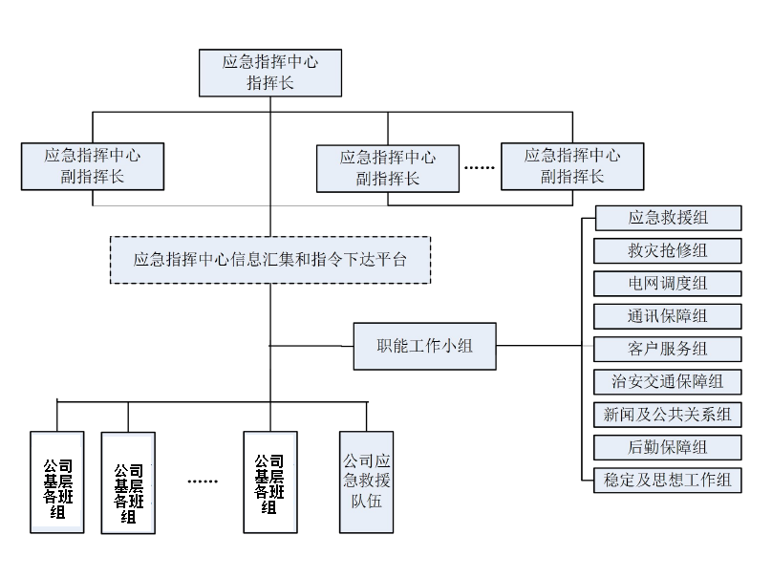

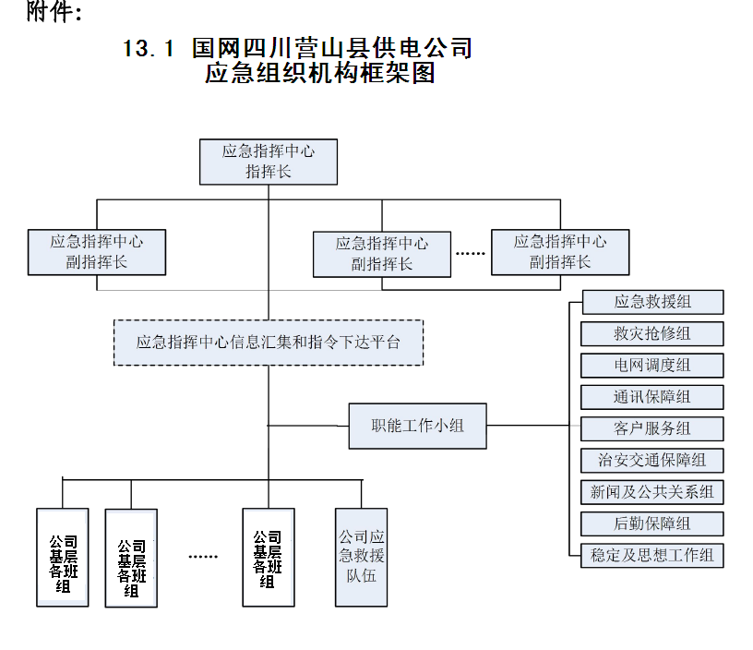



## CAPTURE_2019923_15590212.2国网南充市嘉陵供电公司应急信息报送流程

## 12.3国网南充市嘉陵供电公司突发事件应急响应分级

|  |  |  |  |  |  |
| --- | --- | --- | --- | --- | --- |
| **自然灾害类：**（地震、洪涝、泥石流、暴雨、雨雪冰冻、冰雹、大雪、大雾、雷电、大风、森林大火等） | | | | | |
| 应急响应条件 | 序号 | 应急响应分级 | | | |
| Ⅰ级 | Ⅱ级 | Ⅲ级 | Ⅳ级 |
| 1 | 自然灾害造成直属员工3人及以上死亡，或者10人及以上受伤，或者100人及以上人员受困灾区的； | 自然灾害造成直属员工2人死亡，或者5人及以上10人以下受伤，或者50人及以上100人以下人员受困灾区的； | 自然灾害造成直属员工1人死亡，或者3人及以上5人以下受伤，或者20人及以上50人以下人员受困灾区的； | 自然灾害造成直属员工2人受伤，或者10人及以上20人以下人员受困灾区的； |
| 2 | 自然灾害造成公司辖区内电网减供负荷达到事前的60%及以上，重要发电厂停电、重要输变电设备受损，对公司辖区内电网安全稳定运行构成较大威胁的； | 自然灾害造成公司辖区内电网减供负荷达到事前的40%及以上60%以下，重要发电厂停电、重要输变电设备受损，对公司辖区内电网安全稳定运行构成较大威胁的； | 自然灾害造成公司辖区内电网减供负荷达到事前的20%及以上40%以下，重要发电厂停电、重要输变电设备受损，对公司辖区内电网安全稳定运行构成较大威胁的； | 自然灾害造成公司辖区内电网减供负荷达到事前的10%及以上20%以下，重要发电厂停电、重要输变电设备受损，对公司辖区内电网安全稳定运行构成较大威胁的； |
| 3 | 自然灾害造成公司辖区内运行中的6条及以上220kV线路倒塔断线的； | 自然灾害造成公司辖区内运行中的3条及以上6条以下220kV线路倒塔断线的； | 自然灾害造成公司辖区内运行中的2条220kV线路或6条及以上110kV线路倒塔断线的； | 自然灾害造成公司辖区内运行中的1条220kV线路或2条及以上6条以下110kV线路倒塔断线的； |
| 4 | 自然灾害造成重要供电负荷出现供电中断，导致副省级党政军要害部门、重要会议、重大活动现场停电；导致煤矿、矿山、化工、冶炼等高危企业停电，造成3人及以上死亡，或者10人及以上受伤，或1000万元及以上经济损失的；导致2个及以上电铁牵引变电站停电；或造成车站等重要交通枢纽停电，影响旅客人数5000人及以上的； | 自然灾害造成重要供电负荷出现供电中断，导致地市级党政军要害部门、重要会议、重大活动现场停电；导致煤矿、矿山、化工、冶炼等高危企业停电，造成1人及以上3人以下死亡，或者5人及以上10人以下受伤，或500万元及以上1000万元以下经济损失的；导致1个电铁牵引变电站停电；或造成车站等重要交通枢纽停电，影响旅客人数3000人及以上5000人以下的； | 自然灾害造成重要供电负荷出现供电中断，导致副市级党政军要害部门、重要会议、重大活动现场停电；导致煤矿、矿山、化工、冶炼等高危企业停电，造成3人及以上5人以下受伤，或200万元及以上500万元以下经济损失的；或造成车站等重要交通枢纽停电，影响旅客人数2000人及以上3000人以下的； | 自然灾害造成重要供电负荷出现供电中断，导致县级党政军要害部门、重要会议、重大活动现场停电；导致煤矿、矿山、化工、冶炼等高危企业停电，造成2人受伤，或100万元及以上200万元以下经济损失的；或造车站等重要交通枢纽停电，影响旅客人数1000人及以上2000人以下的； |
| 5 | 因大雾灾害，公司辖区内220kV线路在24小时内闪络跳闸10条次及以上的； | 因大雾灾害，公司辖区内220kV线路在24小时内闪络跳闸5条次及以上10条次以下的； | 因大雾灾害，公司辖区内220kV线路在24小时内闪络跳闸3条次及以上5条次以下或110kV线路在24小时内闪络跳闸10条次及以上的； | 因大雾灾害，公司辖区内220kV线路在24小时内闪络跳闸2条或110kV线路在24小时内闪络跳闸5条次及以上10条以下的； |
| 6 | 发生大面积森林火灾，220kV线路在24小时内跳闸5条次及以上的； | 发生大面积森林火灾，220kV线路在24小时内跳闸3条次及以上5条次以下的； | 发生大面积森林火灾，220kV线路在24小时内跳闸2条次及以上3条次以下或110kV线路在24小时内跳闸5条次及以上10条以下的； | 发生大面积森林火灾，220kV线路在24小时内跳闸1条次或110kV线路在24小时内跳闸3条次及以上5条次以下的； |
| 7 | 地震、洪涝、泥石流、暴雨、雨雪冰冻、冰雹、大雪、雷电、大风等自然灾害造成公司辖区内大面积停电，35kV线路停运20条及以上，10kV线路停运50条及以上，影响供电用户数达20万户及以上的； | 地震、洪涝、泥石流、暴雨、雨雪冰冻、冰雹、大雪、雷电、大风等自然灾害造成公司辖区内大面积停电，35kV线路停运15条及以上20条以下，10kV线路停运30条及以上50条以下，影响供电用户数达10万户及以上20万户以下的； | 地震、洪涝、泥石流、暴雨、雨雪冰冻、冰雹、大雪、雷电、大风等自然灾害造成公司辖区内大面积停电，35kV线路停运10条及以上15条以下，10kV线路停运20条及以上30条以下，影响供电用户数达8万户及以上10万户以下的； | 地震、洪涝、泥石流、暴雨、雨雪冰冻、冰雹、大雪、雷电、大风等自然灾害造成公司辖区内大面积停电，35kV线路停运5条及以上10条以下，10kV线路停运10条及以上20条以下，影响供电用户数达5万户及以上8万户以下的； |
| 8 | 公司境内发生6.5级及以上地震的；公司境内发生9级以上大风的；公司境内发生大型泥石流、洪水等自然灾害，死亡（失踪）100人及以上或受灾转移群众5万人及以上的； | 公司境内发生6.0级及以上6.5级以下地震的；公司境内发生8级大风的；公司境内发生大型泥石流、洪水等自然灾害，死亡（失踪）50人及以上100人以下或受灾转移群众2万人及以上5万人以下的； | 公司境内发生5.0级及以上6.0级以下地震的；公司境内发生7级大风的；公司境内发生大型泥石流、洪水等自然灾害，死亡（失踪）30人及以上50人以下或受灾转移群众1万人及以上2万人以下的； | 公司境内发生4.0级及以上5.0级以下地震的；公司境内发生6级大风的；公司境内发生大型泥石流、洪水等自然灾害，死亡（失踪）10人及以上30人以下或受灾转移群众5000人及以上1万人以下的； |
| 9 | 政府防汛部门重点监控的主要河流超警戒水位2米及以上；或洪水造成公司供区内220kV变电站平均积水0.5米及以上，或公司办公区域平均积水2米及以上的； | 政府防汛部门重点监控的主要河流超警戒水位1米及以上2米以下；或洪水造成公司供区内110kV变电站平均积水0.5米及以上，或造成公司办公区域平均积水1米及以上2米以下的； | 政府防汛部门重点监控的主要河流超警戒水位0.5米及以上1米以下；或洪水造成公司供区内110kV变电站平均积水0.2米及以上0.5米以下，或造成公司办公区域平均积水0.5米及以上1米以下的； | 政府防汛部门重点监控的主要河流超警戒水位0.3米及以上0.5米以下；或洪水造成公司供区内110kV变电站平均积水0.1米及以上0.2米以下，或造成公司办公区域平均积水0.2米及以上0.5米以下的； |
| 10 | 4个及以上乡镇连续暴雨，1天内降雨量超过200毫米的； | 3个乡镇连续暴雨，1天内降雨量超过200毫米的； | 2个乡镇连续暴雨，1天内降雨量超过200毫米的； | 1个乡镇连续暴雨，1天内降雨量超过200毫米的； |
| 11 | 雨雪冰冻灾害造成公司辖区内5条及以上220kV线路或10条及以上110kV线路覆冰厚度超过设计标准20毫米的； | 雨雪冰冻灾害造成3条及以上5条以下公司辖区内5220kV线路或5条及以上10条以下110kV线路覆冰厚度超过设计标准10毫米的； | 雨雪冰冻灾害造成2条公司辖区内5220kV线路或3条及以上5条以下110kV线路覆冰厚度超过设计标准10毫米的； | 雨雪冰冻灾害造成1条公司辖区内5220kV线路或2条110kV线路覆冰厚度超过设计标准10毫米的； |
| 12 | 市政府宣布进入自然灾害I级响应，即使电网设施未受严重损失，根据配合政府救灾抢险工作需要，指挥长决定启动公司I级应急响应的。 | 市政府宣布进入自然灾害Ⅱ级响应，或区县政府宣布进入自然灾害Ⅰ级响应的，即使电网设施未受严重损失，根据配合政府救灾抢险工作需要，指挥长决定启动公司Ⅱ级应急响应的。 | 市政府宣布进入自然灾害Ⅲ级响应，或区县政府宣布进入自然灾害Ⅱ级响应的，即使电网设施未受严重损失，根据配合政府救灾抢险工作需要，指挥长决定启动公司Ⅲ级应急响应的。 | 市政府宣布进入自然灾害Ⅳ级响应，或区县政府宣布进入自然灾害Ⅲ级响应的，即使电网设施未受严重损失，根据配合政府救灾抢险工作需要，指挥长决定启动公司Ⅳ级应急响应的。 |
| **事故灾难类：**（人身、电网、设备、交通、火灾、环境污染等） | | | | | |
| 应急响应条件 | 序号 | 应急响应分级 | | | |
| Ⅰ级 | Ⅱ级 | Ⅲ级 | Ⅳ级 |
| 1 | 造成公司系统10人及以上死亡，或者30人及以上受伤（包括急性工业中毒），或者500人及以上人员受困灾区的；公司应急领导小组视人员伤亡严重程度、应急处置能力和社会影响等综合因素，研究确定为特别重大人身伤亡事故者。 | 造成公司系统5人及以上10人以下死亡，或者20人及以上30人以下受伤（包括急性工业中毒），或者200人及以上500人以下人员受困灾区的；公司应急领导小组视人员伤亡严重程度、应急处置能力和社会影响等综合因素，研究确定为重大人身伤亡事故者。 | 造成公司系统3人及以上5人以下死亡，或者10人及以上20人以下受伤（包括急性工业中毒），或者100人及以上200人以下人员受困灾区的；公司应急领导小组视人员伤亡严重程度、应急处置能力和社会影响等综合因素，研究确定为较大人身伤亡事故者。 | 造成公司系统2人及以下死亡，或者5人及以上10人以下受伤（包括急性工业中毒），或者20人及以上100 人以下人员受困灾区的为公司人身伤亡一般事故。 |
| 2 | 事故灾难造成嘉陵供区内电网减供负荷达到事故前总负荷的60%及以上；或造成重要发电厂停电、重要输变电设备受损，对南充电网安全稳定运行构成较大威胁的； | 事故灾难造成嘉陵供区内电网减供负荷达到事故前的40%及以上60%以下的；或造成重要发电厂停电、重要输变电设备受损，对南充电网安全稳定运行构成较大威胁的； | 事故灾难造成嘉陵供区内电网减供负荷达到事故前的20%及以上40%以下的；或造成重要发电厂停电、重要输变电设备受损，对南充电网安全稳定运行构成较大威胁的； | 事故灾难造成嘉陵供区内电网减供负荷达到事故前的10%及以上20%以下的；或造成重要发电厂停电、重要输变电设备受损，对南充电网安全稳定运行构成较大威胁的； |
| 3 | 事故灾难造成嘉陵辖区内电网3个及以上220kV变电站全站失压的； | 事故灾难造成嘉陵辖区内电网2个220kV变电站或4个及以上110kV变电站全站失压的； | 事故灾难造成嘉陵辖区内电网1个220kV变电站、或3个110kV变电站全站失压的； | 事故灾难造成嘉陵辖区内电网2个110kV变电站全站失压的； |
| 4 | 事故灾难造成重要供电负荷出现供电中断，导致副市级党政军要害部门、重要会议、重大活动现场停电；导致煤矿、矿山、化工、冶炼等高危企业停电，造成3人及以上死亡，或者10人及以上受伤，或1000万元及以上经济损失的；导致2个及以上电铁牵引变电站停电；或造成车站等重要交通枢纽停电，影响旅客人数5000人及以上的； | 事故灾难造成重要供电负荷出现供电中断，导致地县级党政军要害部门、重要会议、重大活动现场停电；导致煤矿、矿山、化工、冶炼等高危企业停电，造成1人及以上3人以下死亡，或者5人及以上10人以下受伤，或500万元及以上1000万元以下经济损失的；导致1个电铁牵引变电站停电；或造成车站等重要交通枢纽停电，影响旅客人数3000人及以上5000人以下的； | 事故灾难造成重要供电负荷出现供电中断，导致副县级党政军要害部门、重要会议、重大活动现场停电；导致煤矿、矿山、化工、冶炼等高危企业停电，造成3人及以上5人以下受伤，或200万元及以上500万元以下经济损失的；或造成车站等重要交通枢纽停电，影响旅客人数2000人及以上3000人以下的； | 事故灾难造成重要供电负荷出现供电中断，导致乡镇党政军要害部门、重要会议、重大活动现场停电；导致煤矿、矿山、化工、冶炼等高危企业停电，造成2人受伤，或100万元及以上200万元以下经济损失的；或造成车站等重要交通枢纽停电，影响旅客人数1000人及以上2000人以下的； |
| 5 | 事故灾难造成嘉陵辖区或其它4个及以上县级供电区域大面积停电，35kV线路停运20条及以上，10kV线路停运50条及以上，影响供电用户数达20万户及以上的； | 事故灾难造成嘉陵辖区或其它3个县级供电区域大面积停电，35kV线路停运15条及以上20条以下，10kV线路停运30条及以上50条以下，影响供电用户数达10万户及以上20万户以下的； | 事故灾难造成嘉陵辖区或其它2个县级供电区域大面积停电，35kV线路停运10条及以上15条以下，10kV线路停运20条及以上30条以下，影响供电用户数达8万户及以上10万户以下的； | 事故灾难造成嘉陵辖区或其它1个县级供电区域大面积停电，35kV线路停运5条及以上10条以下，10kV线路停运10条及以上20条以下，影响供电用户数达5万户及以上8万户以下的； |
| 6 | 因环境污染事件导致区域生态功能部分丧失或濒危物种生存环境受到污染；导致当地经济、社会活动受到较大影响，疏散转移群众5000人及以上；造成重要河流、湖泊、水库大面积污染，或县级以上城镇水源地取水中断的污染事件；或发生2类放射源丢失、被盗或失控事件； | 因环境污染造成跨地级行政区域纠纷，使当地经济、社会活动受到影响，疏散转移群众3000人及以上5000人以下；或发生3类放射源丢失、被盗或失控事件； | 因环境污染造成跨县级行政区域纠纷，引起一般群体性影响，疏散转移群众2000人及以上3000人以下；或发生4类放射源丢失、被盗或失控事件； | 因环境污染引起一般群体性影响，疏散转移群众1000人及以上2000人以下；或发生5类放射源丢失、被盗或失控事件； |
| 7 | 高危企业或公共场所发生重大事故灾难，根据政府救援需要，指挥长决定启动公司I级应急响应的。 | 高危企业或公共场所发生重大事故灾难，根据政府救援需要，指挥长决定启动公司Ⅱ级应急响应的。 | 高危企业或公共场所发生重大事故灾难，根据政府救援需要，指挥长决定启动公司Ⅲ级应急响应的。 | 高危企业或公共场所发生重大事故灾难，根据政府救援需要，指挥长决定启动公司Ⅳ级应急响应的。 |
| **公共卫生事件类：** | | | | | |
| 应急响应条件 | 序号 | 应急响应分级 | | | |
| Ⅰ级 | Ⅱ级 | Ⅲ级 | Ⅳ级 |
| 1 | 全公司发生30人及以上感染同一传染病事件；或出现30人及以上食物中毒事件；或发生30人及以上核事件和辐射事件的。 | 全公司发生10人及以上30人以下感染同一传染病事件；或出现10人及以上30人以下食物中毒事件；或发生10人及以上30人以下核事件和辐射事件的。 | 全公司发生5人及以上10人以下感染同一传染病事件；或出现5人及以上10人以下食物中毒事件；或发生5人及以上10人以下核事件和辐射事件的。 | 全公司发生3人及以上5人以下感染同一传染病事件；或出现3人及以上5人以下食物中毒事件；或发生3人及以上5人以下核事件和辐射事件的。 |
| **社会安全类：** | | | | | |
| 应急响应条件 | 序号 | 应急响应分级 | | | |
| Ⅰ级 | Ⅱ级 | Ⅲ级 | Ⅳ级 |
| 1 | 50人及以上参加游行、集会、绝食、静坐、请愿等严重影响社会稳定的重大群体性事件；或30人及以上在市政府、市公司、公司聚集上访的；或10人及以上在省政府、省电力公司聚集上访的，或6人及以上滞留在京国家机关、国网公司总部聚集上访的； | 30人及以上50人以下参加游行、集会、绝食、静坐、请愿等严重影响社会稳定的重大群体性事件；或10人及以上30人以下在市政府、市公司、公司聚集上访的；或5人及以上10人以下在省政府、省电力公司聚集上访的，或3人及以上6人以下滞留在京国家机关、国网公司总部聚集上访的； | 20人及以上30人以下参加游行、集会、绝食、静坐、请愿等严重影响社会稳定的重大群体性事件；或5人及以上10人以下在市政府、市公司、公司聚集上访的；或3人及以上5人以下在省政府、省电力公司聚集上访的，或2人滞留在京国家机关、国网公司总部聚集上访的； | 10人及以上20人以下参加游行、集会、绝食、静坐、请愿等严重影响社会稳定的重大群体性事件；或3人及以上5人以下在市政府、市公司、公司聚集上访的；或2人在省政府、省电力公司聚集上访的，或1人滞留在京国家机关、国网公司总部上访的； |
| 2 | 发生大规模社会群体事件、恐怖袭击事件和电力设施破坏事件，造成3人及以上伤亡；或造成辖区内2个及以上220kV变电站被迫停运的； | 发生大规模社会群体事件、恐怖袭击事件和电力设施破坏事件，造成1人及以上3人以下伤亡；或造成辖区内1个220kV变电站或2个110kV变电站被迫停运的； | 发生大规模社会群体事件、恐怖袭击事件和电力设施破坏事件，造成辖区内1个110kV变电站被迫停运的； | 发生大规模社会群体事件、恐怖袭击事件和电力设施破坏事件，造成辖区内1个110kV变电站110kV一段母线失压的。 |
| 3 | 在国家级重要媒体、网络、刊物上出现严重影响国网南充市嘉陵供电公司形象和声誉的新闻突发事件。 | 在省级重要媒体、网络、刊物上出现严重影响国网南充市嘉陵供电公司形象和声誉的新闻突发事件。 | 在地市级重要媒体、网络、刊物上出现严重影响国网南充市嘉陵供电公司形象和声誉的新闻突发事件。 | 在县级重要媒体、网络、刊物上出现严重影响国网南充市嘉陵供电公司形象和声誉的新闻突发事件。 |

## 12.4国网南充市嘉陵供电公司突发事件预警流程

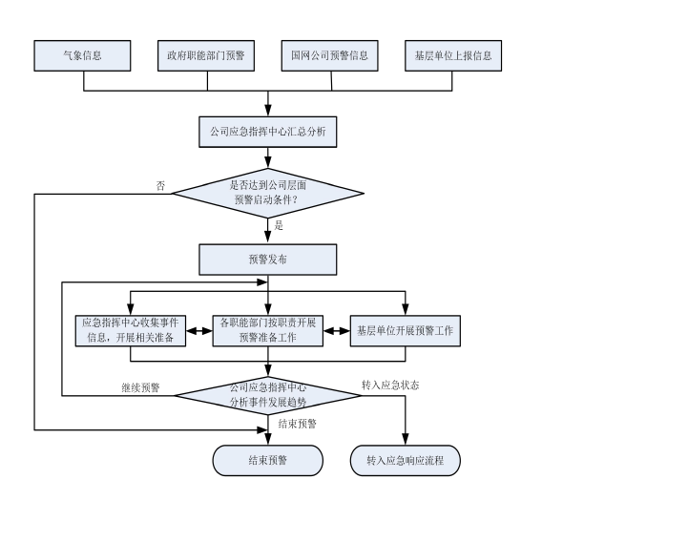

## 12.5国网南充市嘉陵供电公司突发事件应急响应流程CAPTURE_2019924_154737

## 12.6国网南充市嘉陵供电公司应急组织机构及人员联系方式

|  |  |  |  |
| --- | --- | --- | --- |
| 序号 | 部门名称 | 值班电话 | 值班传真 |
| 1 | 公司应急指挥中心 | 0817-2273600 |  |
| 2 | 公司应急指挥中心 | 0817-2273600 |  |
| 3 | 应急救援组（运维检修部） | 0817-2273613 |  |
| 4 | 电网调度组（调控班） | 0817-3711085 | 高坪公司 |
| 5 | 通信保障组（办公室） | 0817-2273636 |  |
| 6 | 客户服务组（营销部） | 0817-2273622 |  |
| 7 | 新闻及公共关系组（办公室） | 0817-2273636 |  |
| 8 | 治安交通保障组（安监部） | 0817-2273629 |  |
| 9 | 后勤保障组（运维检修部） | 0817-2273613 |  |
| 10 | 稳定及思想工作组（办公室） | 0817-2273636 |  |
| 11 | 龙蟠供电所 | 0817-3711168 |  |
| 12 | 金宝供电所 | 0817-3731328 |  |
| 13 | 礼乐供电所 | 0817-3717022 |  |
| 14 | 文峰供电所 | 0817-3866316 |  |
| 15 | 西兴供电所 | 0817-3782049 |  |
| 16 | 李渡供电所 | 0817-3891012 |  |
| 17 | 曲水供电所 | 0817-3861188 |  |
| 18 | 吉安供电所 | 0817-3811028 |  |
| 19 | 金凤供电所 | 0817-3811028 |  |
| 20 | 安平供电所 | 0817-3841030 |  |
| 21 | 大通供电所 | 0817-3761025 |  |
| 22 | 恒通供服班 | 0817-3631978 |  |

## 12.7国网南充市嘉陵供电公司应急联系电话（政府部门）

|  |  |  |
| --- | --- | --- |
| 部门名称 | 值班电话 | 值班传真 |
| 国网南充供电公司 | 0817-2274107 |  |
| 国网南充供电公司应急指挥中心 | 0817-2274699 |  |
| 嘉陵区政府办公室 | 0817-3631161 | 0817-3631363 |
| 嘉陵区政府应急办公室 | 0817-3631710 |  |
| 嘉陵区政府值班室 | 0817-3632990 |  |
| 嘉陵区应急管理局 | 0817-3635063 |  |
| 火花街道办 | 0817-3631776 |  |
| 凤垭街道办 | 0817-3869398 |  |
| 都尉街道办 | 0817-3869118 |  |
| 文峰街道办 | 0817-3866772 |  |
| 李渡镇 | 0817-3891301 |  |
| 吉安镇 | 0817-3898101 |  |
| 双店乡 | 0817-3893009 |  |
| 临江乡 | 0817-3895102 |  |
| 新场乡 | 0817-3896029 |  |
| 土门乡 | 0817-3894069 |  |
| 河西乡 | 0817-3863015 |  |
| 金凤镇 | 0817-3811030 |  |
| 华兴乡 | 0817-3816151 |  |
| 安福镇 | 0817-3814054 |  |
| 大同乡 | 0817-3813080 |  |
| 白家乡 | 0817-3815057 |  |
| 安平镇 | 0817-3841143 |  |
| 龙岭镇 | 0817-3817220 |  |
| 盐溪乡 | 0817-3544193 |  |
| 桥龙乡 | 0817-3845094 |  |
| 大同镇 | 0817-3761298 |  |
| 新庙乡 | 0817-3763127 |  |
| 大兴乡 | 0817-3765045 |  |
| 天星乡 | 0817-3766054 |  |
| 大观乡 | 0817-3767098 |  |
| 一立镇 | 0817-3768064 |  |
| 龙蟠镇 | 0817-3711099 |  |
| 集凤镇 | 0817-3713587 |  |
| 里坝镇 | 0817-3714002 |  |
| 桃园乡 | 0817-37159516 |  |
| 太和乡 | 0817-3716085 |  |
| 金宝镇 | 0817-3731346 |  |
| 积善乡 | 0817-3733686 |  |
| 三会镇 | 0817-3735838 |  |
| 七宝寺镇 | 0817-3736571 |  |
| 龙泉镇 | 0817-3737428 |  |
| 西兴镇 | 0817-3782018 |  |
| 花园乡 | 0817-3785388 |  |
| 双桂镇 | 0817-3783106 |  |
| 石楼乡 | 0817-3784166 |  |
| 木老乡 | 0817-3786300 |  |
| 曲水镇 | 0817-3861101 |  |
| 世阳镇 | 0817-3843122 |  |
| 移山乡 | 0817-3862009 |  |